附件2

东川区大豆玉米带状复合种植技术

指导意见

为做好大豆玉米带状复合种植示范推广，高质量完成昆明市农业农村局下达的大豆扩种任务，力争实现玉米不减产，同时增收一季大豆的增产增效目标，结合我区实际，制定本意见。

一、种植模式

根据我区玉米大豆两种作物的生产实际，按照“扩距增光、缩株保密，充分发挥边行优势”的原则，我区大豆玉米带状复合种植模式以复合带宽 1.8—2.0米，玉米大豆行比分别为2:2、2:3的间种、套种模式。

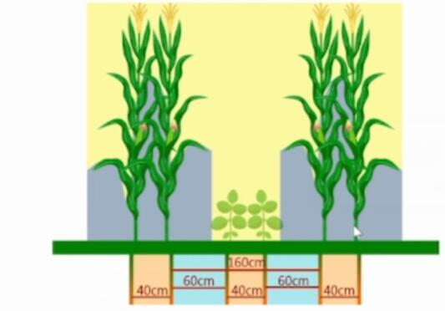

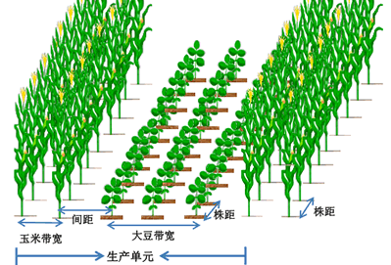

二、选配品种

玉米选用株型紧凑或半紧凑型高产、耐密、抗倒、抗病、中矮秆（株高<250厘米>适宜本地区种植的品种，如云瑞47、雅玉889、云瑞668、云瑞999、华兴单88等，大豆选用高产、耐阴、抗倒的品种，如滇豆7号、云黄13、云黄12、云黄17、齐黄34等或适宜当地种植的品种。

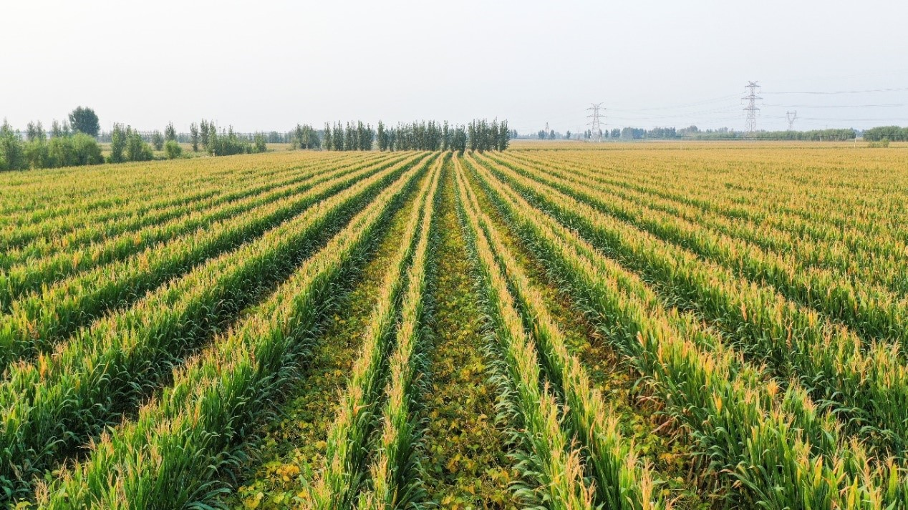

三、扩距增光

（一） 带状间作。以春夏大豆为主，玉米先播种或玉米大豆同时播种，共生期较长，且大豆生育期较玉米短，一般大豆先收获。带状间作模式主要为：

模式一：复合带宽1.8米，复合带内种2行玉米、2行大豆，玉米带宽40厘米，大豆带宽30厘米（带内种2行大豆， 行距30厘米），玉米带与大豆带间距55厘米。

模式二：复合带宽2.0米，复合带内种2行玉米，3行大豆，玉米带宽40厘米，大豆带宽60厘米（带内种3行大豆， 行距30厘米） ，玉米带与大豆带间距50厘米。

（二）带状套种。以秋大豆为主，套种的大豆在玉米收获前2个月左右播种，共生期较短，一般先收玉米后收大豆，带状套种模式主要为：

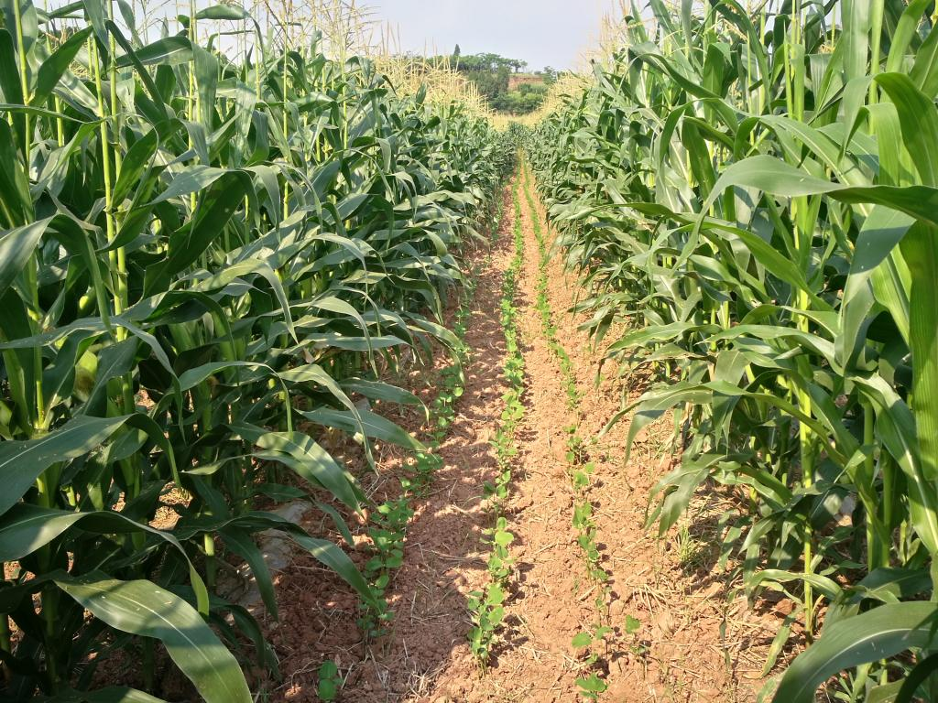

模式一：复合带宽1.8米，复合带内种2行玉米，3行大豆，玉米带宽40厘米，大豆带宽60厘米（带内种3行大豆，行距30厘米），玉米带与大豆带间距40厘米。

模式二：复合带宽2.0米，复合带内种2行玉米，4行大豆，玉米带宽40厘米，大豆带宽90厘米（带内种4行大豆，行距30厘米） ，玉米带与大豆带间距35厘米。

四、缩株保密

( 一 ) 带状间作：复合带宽1.8米，玉豆=2:2模式 ，玉米株距20厘米（留单苗） 或塘距40厘米（留双苗） ，玉米密度4000株/亩左右；大豆穴距15厘米（留双苗） ，大豆密度在10000株/亩；复合带宽2.0米，玉豆=2:3模式，玉米株距 18厘米（留单苗） 或塘距36厘米（留双苗），玉米密度4000 株/亩，大豆穴距18—20厘米（留双苗） ，大豆密度约11000 株/亩。

( 二 ) 带状套种：复合带宽1.8米，玉豆=2:3模式 ，玉米株距20厘米（留单苗） 或塘距40厘米（留双苗） ，玉米密 度4000株/亩左右；大豆穴距15厘米（留2-3苗） , 大豆密 度在15000-23000株/亩；复合带宽2.0米，玉豆=2: 4模式， 玉米株距18厘米（留单苗） 或塘距36厘米（留双苗） ; 大豆 穴距 18 厘米 ( 留2-3 苗） ，大豆密度在15000-23000株/ 亩之间。

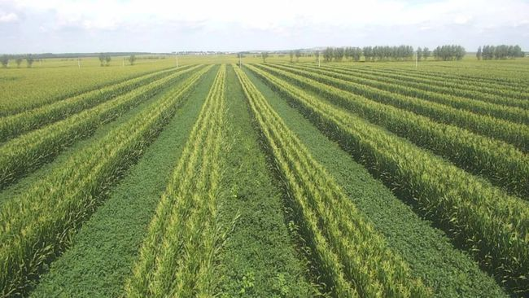

五、适期播种

（一）种子处理：玉米、大豆种子要求发芽率≥85%，纯 度≥95.0%，净度≥97%，玉米选用包衣种，以防治地下害虫和土传病害；大豆选用专用种衣剂进行包衣，防控地下害虫并兼治苗期豆秆黑潜蝇等害虫，有条件的地方利用根瘤菌接种。

（二）适期播种：玉米按当地适宜期播种，大豆根据降雨情况及播种季节适时播种。大豆适宜播期为4月中下旬至5月中旬。建议根据当地土壤和降雨情况调整播种深度，播深3—4厘米为宜。

六、科学田管

（一） 保苗匀苗：玉米出苗后10天左右，及时查苗，发现缺苗断垄现象应立即补种。大豆出苗后20天左右进行间苗和定苗，做到“间早间小”，避免“间大苗”时对大豆根系造成损伤。

（二）肥水管理：带状种植玉米按净作玉米施肥标准施肥，播种时每亩施40--50公斤复合肥；大豆播种时每亩施用10—15公斤复合肥作为底肥，玉米追肥分2个时期，5—6叶期和11-12叶期，在距离玉米20—25厘米处施肥效果最佳，施肥量与当地净种生产水平相当。大豆追肥视生长情况而定，一般不需要施肥，如长势较弱，可亩施6─10公斤尿素进行苗期追施，在初花期采用磷酸二氢钾0.3公斤/亩，兑水进行叶面喷施。

（三）病虫害防控：病虫害防治坚持“预防为主、综合防治”的方针，可采用理化诱控、生物防治与化学防治相结合的方式进行。玉米按生产上发生的主要病虫害进行统筹防治。大豆主要病害有霜霉病、细菌性病害、白粉病和锈病等，如霜霉病可用58%甲霜灵·锰锌或银发利等；白粉病和锈病可用15% 或25%三唑酮等；细菌性斑点病可用72%农用链霉素或77% 氢氧化铜等。大豆上发生的害虫种类较多，类型复杂，大的类型上主要分为地下害虫（蛴蛐、蟋蟀、地甲等），食叶性害虫 （卷叶螟、四斑莹叶甲、斜纹夜蛾等） 和钻蛀性害虫（高隆象、 食心虫、豆杆蝇等） 。鳞翅目类食叶害虫，可采用高效氯氟氰菊酯或阿维菌素等；叶甲类害虫，可用高效氯氟氰菊酯等药剂；椿象类害虫，可用10%吡虫啉或20%氰戊菊酯等药剂；地下害虫，可用敌百虫粉剂撒每亩2—3公斤施于播塘中，也可用5%的辛硫磷颗粒剂每亩2.5—3kg，加细土15—20kg拌匀，顺垄撒于苗根周围，进行病虫害防治时，为提高防治效果，根据 发生危害程度的轻重，可连续防治2—3次，每次间隔7-10 天。

（四）中耕管理：大豆整个生育期间一般中耕1—2次， 当幼苗出土、子叶展开后进行第一次中耕，同时进行间苗定苗，深约3.3cm，封行前再进行第二次中耕培土。

七、适时收获

玉米生长进入完熟期，果穗的苞叶变干、蓬松、变白时，可选择晴天及时进行收获。套种区，玉米收获后要及时砍断玉米秆，以利于大豆的通风透光。间作大豆在豆荚变为成熟颜色后，选择晴朗天气及时收货。

大豆成熟收割脱粒后，在晴好天气条件下，一般晾晒3—5天，使种子含水量达13%以下，即可入库保存。